1. Добавить на сайте вход и регистрацию в верхнее меню как на картинке + функционал:

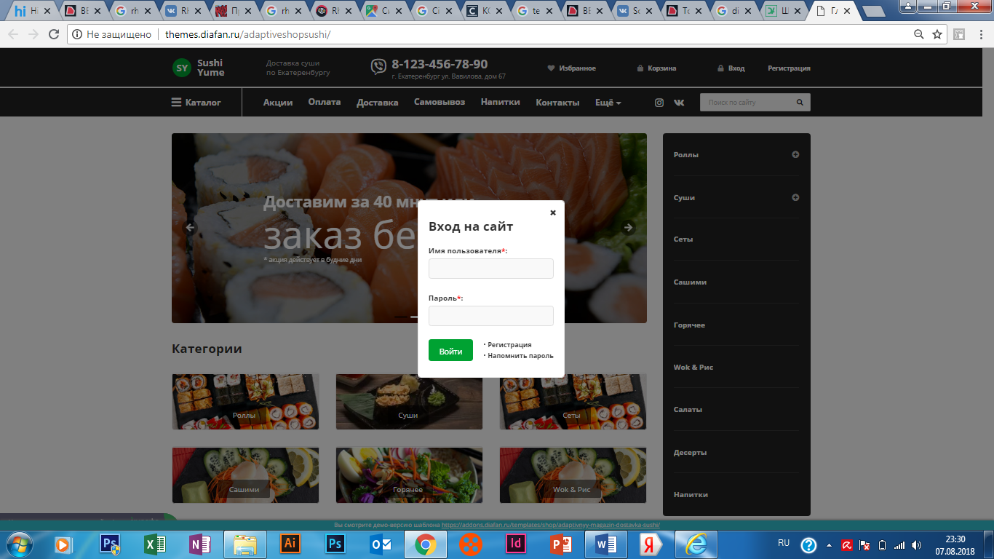

Окошка входа:



Окошко регистрации:

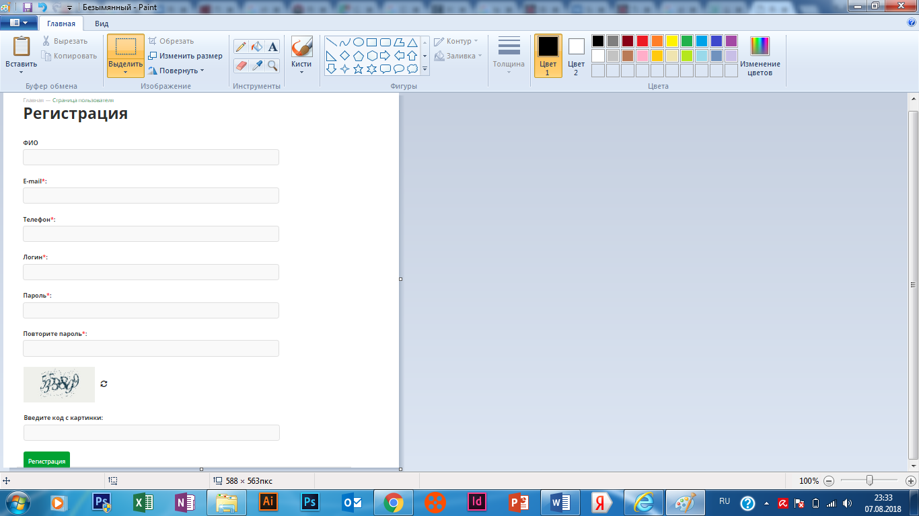

Восстановление доступа:

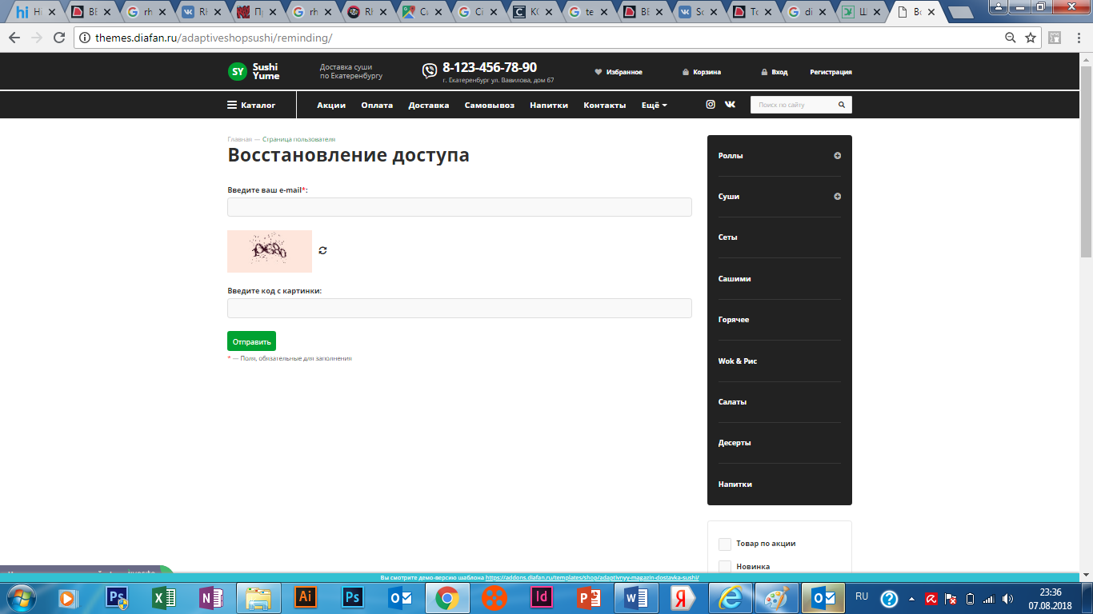

Ну и внутренности, когда человек залогинен.

1. Добавить страницу согласия на обработку персональных данных в подвале + галку в корзине, запрет нажать кнопку заказ, если не проставлена галка.

Пример ниже. Фраза «согласие на обработку персональных данных» должна быть кликабельна и ссылаться на вышеупомянутый раздел.

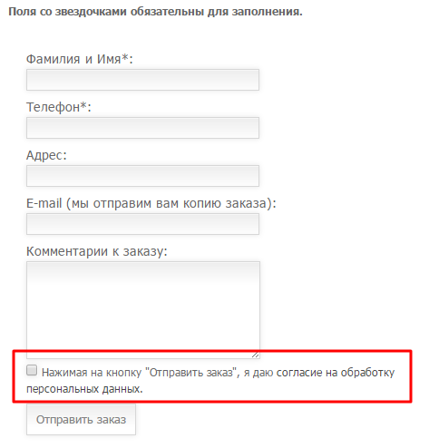

1. Картинка в описании товара всегда должна доходить до рамки

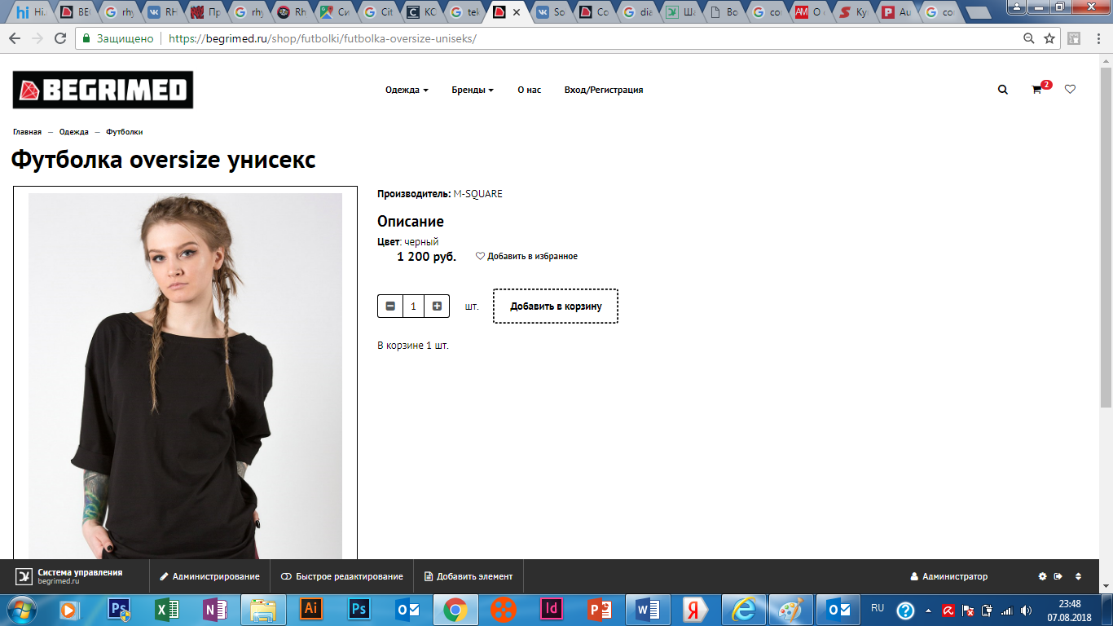

1. Уменьшить расстояние между изображениями товаров и увеличить сами изображения

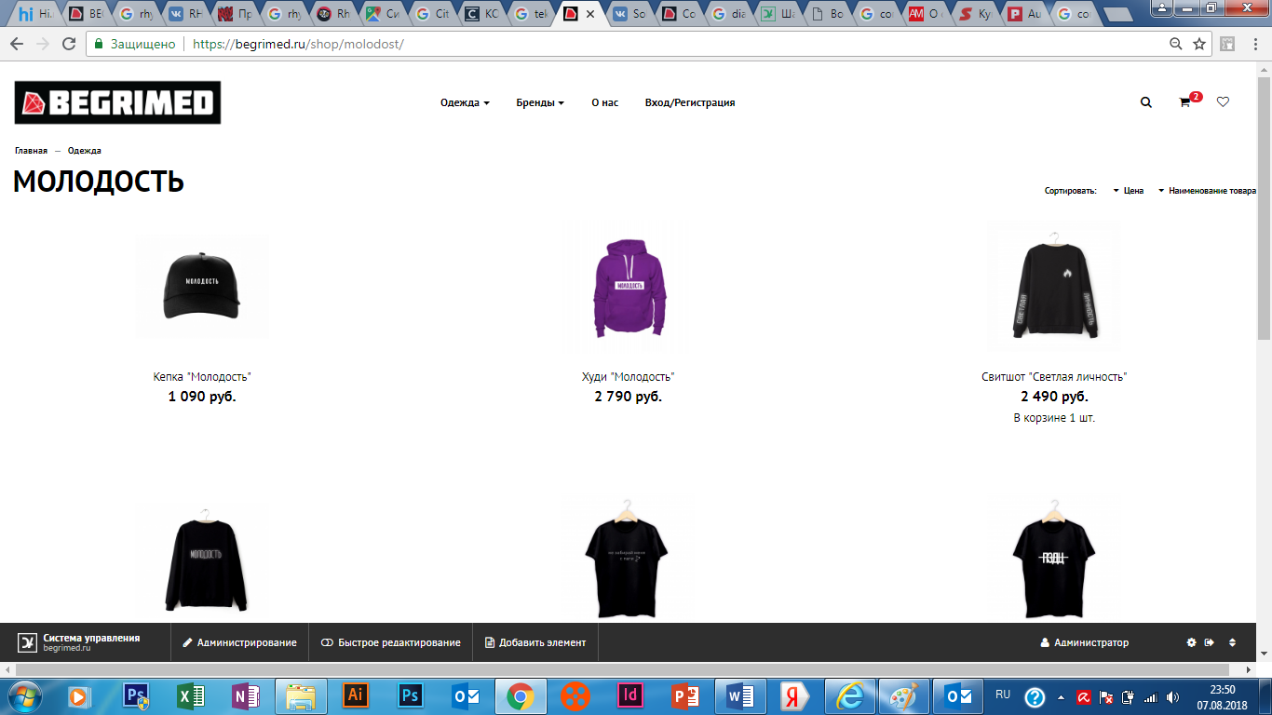

1. «Количество» выровнять по левому краю с минусом

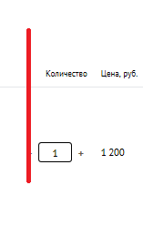

1. Кнопку Пересчитать выровнять по правому краю с ценой

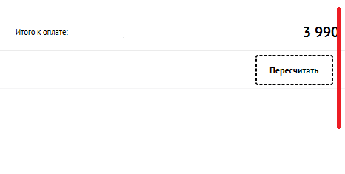

1. Сделать тень в подменю:

Как сейчас

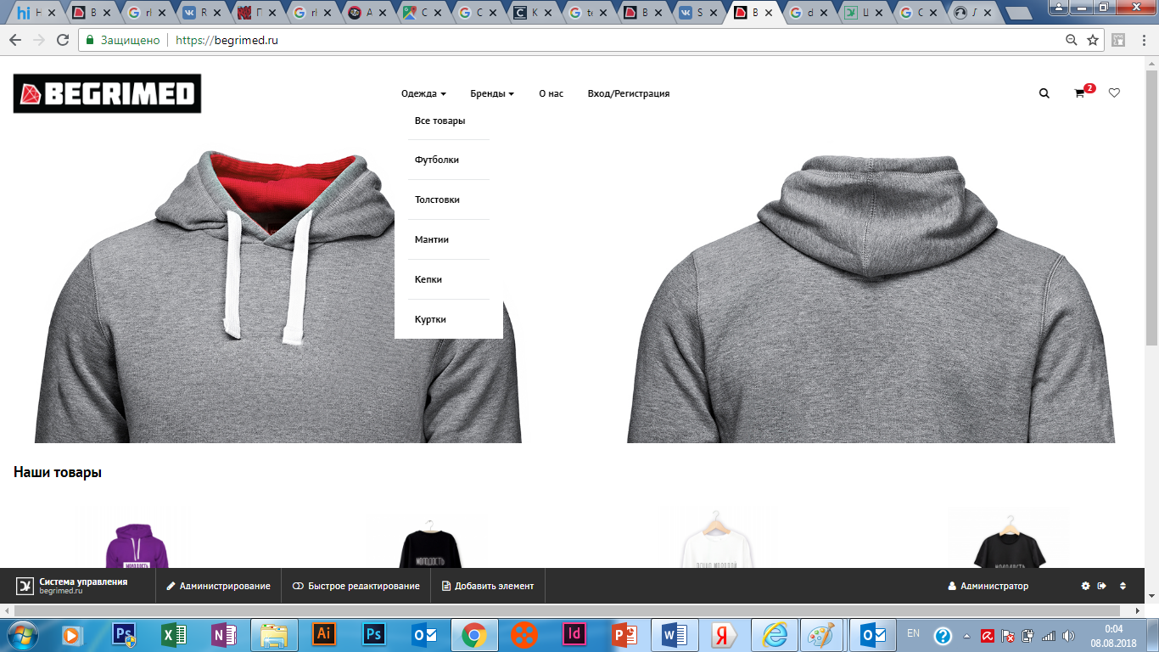

Как надо (но разделители типов товаров убирать не надо)

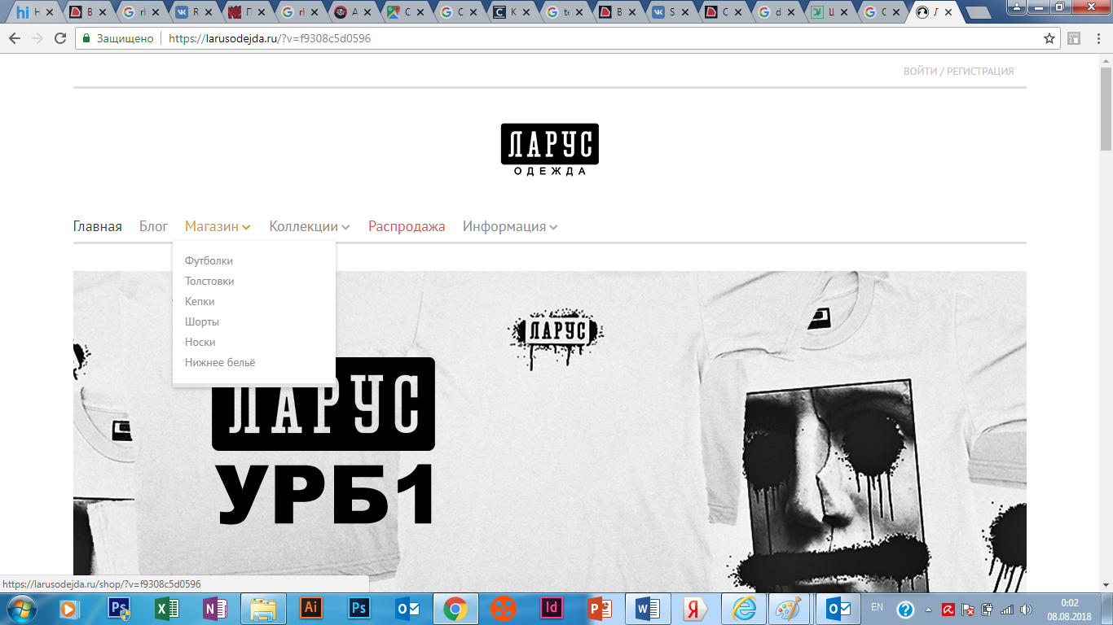

1. Необходимо разобраться и убрать ошибку «Пожалуйста, задайте дополнительные опции доставки» (Странно, тк все поля заполнены, видно на примере, есть предположение, что ошибка возникает, когда не залогинен под админом, а когда залогинен не возникает.)

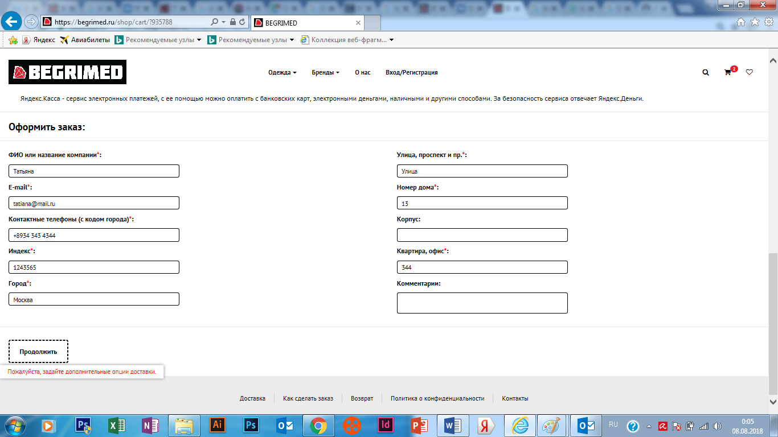

1. Переделать страницу «Заказ оформлен»: добавить строчку «номер Вашего заказа хххх»

И убрать все остальное: картинки, лишнюю инфу итд

1. Выровнять страницу, которая открывается при выборе оплаты яндекс деньгами

Форматирование должно быть аналогично другим страницам отступы итд

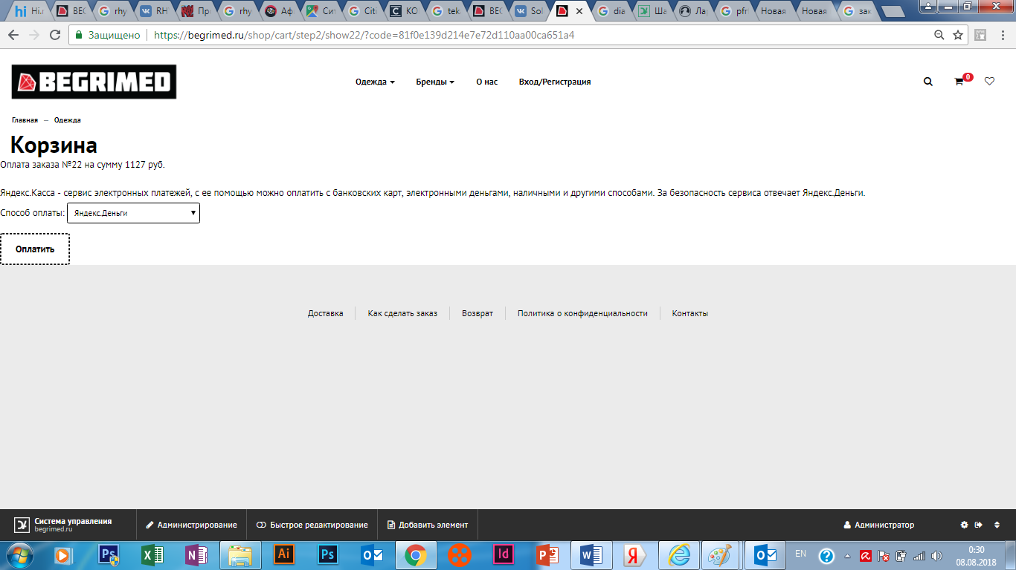

1. На карточке товара вернуть блок «поделиться в соцсетях»
2. Добавить наименование бренда в превью товара (и чтобы было кликабельно) Можно отдельной строкой